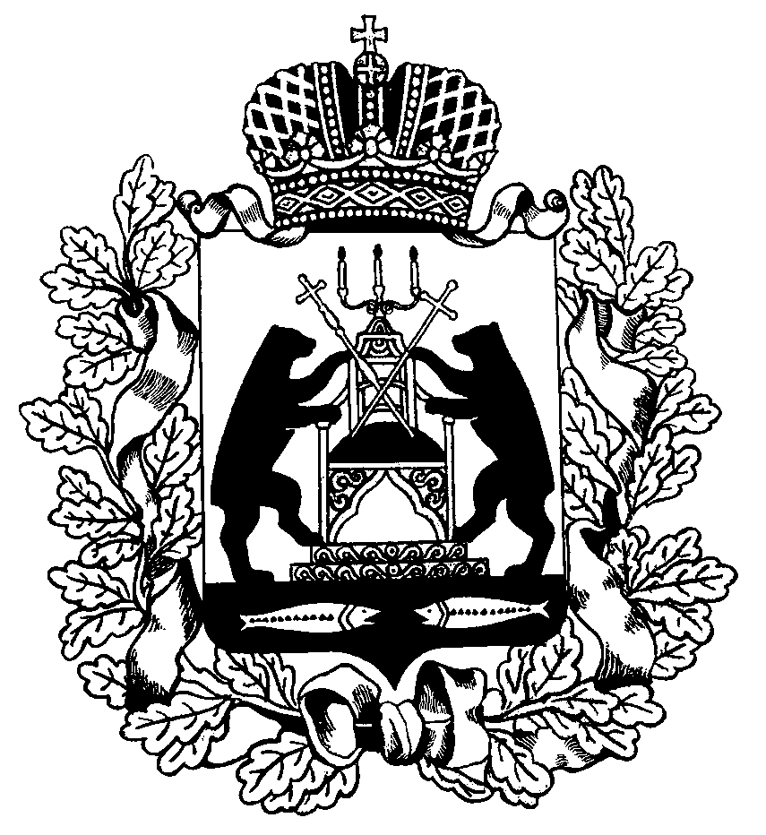 РОССИЙСКАЯ ФЕДЕРАЦИЯ

НОВГОРОДСКАЯ ОБЛАСТЬ

ДУМА СОЛЕЦКОГО МУНИЦИПАЛЬНОГО ОКРУГА

**РЕШЕНИЕ**

**Об утверждении периодического печатного**

**издания – «Бюллетень Солецкого муниципального округа»**

Принято Думой Солецкого муниципального округа 30 апреля 2021 года

В целях обеспечения публикации муниципальных правовых актов органов местного самоуправления Солецкого муниципального округа Новгородской области, затрагивающих права, свободы и обязанности человека и гражданина, руководствуясь пунктом 7 части 1 статьи 17 Федерального закона от 6 октября 2003 года №131-ФЗ «Об общих принципах организации местного самоуправления в Российской Федерации», статьёй 7 Закона Российской Федерации от 27 декабря 1991 года № 2124-1 «О средствах массовой информации», Уставом Солецкого муниципального округа Новгородской области, решением Думы Солецкого муниципального округа от 21.09.2020 № 7 «О правопреемстве органов местного самоуправления Солецкого муниципального округа Новгородской области» Дума Солецкого муниципального округа **РЕШИЛА:**

1. Учредить периодическое печатное издание - **«Бюллетень Солецкого муниципального округа».**

2. Утвердить прилагаемое Положение о периодическом печатном издании - **«Бюллетень Солецкого муниципального округа».**

3. Определить в качестве источника официального опубликования муниципальных правовых актов органов местного самоуправления Солецкого муниципального округа и соглашений, заключенных органами местного самоуправления муниципального округа, периодическое печатное издание - **«Бюллетень Солецкого муниципального округа» ( далее - Бюллетень Солецкого муниципального округа).**

4. Администрации Солецкого муниципального округа:

4.1. Осуществлять функции редакции **Бюллетеня Солецкого муниципального округа;**

4.2. Определить места и способы распространения **Бюллетеня Солецкого муниципального округа;**

4.3. Подготовить информационное сообщение в газету «Солецкая газета» о местах и способах распространения **Бюллетеня Солецкого муниципального округа**;

4.4. Подготовить проект договора между учредителем и редакцией **Бюллетеня Солецкого муниципального округа.**

5. Признать утратившими силу:

5.1 решения Думы Солецкого муниципального района:

от 24.04.2014 № 326 «Об утверждении периодического печатного

издания – бюллетень «Солецкий вестник»,

от 22.12.2016 № 114 «О внесении изменений в решение Думы Солецкого муниципального района от 24.04.2014 № 216№,

от 01.06.2016 № 39 «О внесении изменения в Положение о периодическом печатном издании – бюллетень «Солецкий вестник»;

5.2 решение Думы Солецкого муниципального округа от 21.09.2020 № 9 « Об определении источника официального опубликования муниципальных нормативных правовых актов и соглашений».

6. Опубликовать настоящее решение в периодическом печатном издании – бюллетень «Солецкий вестник» и разместить на официальном сайте Администрации Солецкого муниципального округа в информационно-телекоммуникационной сети «Интернет».

|  |  |
| --- | --- |
| **Исполняющий обязанности Главы Солецкого муниципального округа**  **С.И. Чопозов** | **Председатель Думы Солецкого муниципального округа**  **П.А. Ковалев** |

**30 апреля 2021 года**

**№ 134**

**г. Сольцы**

Утверждено

решением Думы Солецкого

муниципального округа

от 30.04.2021 № 134

**ПОЛОЖЕНИЕ**

**О ПЕРИОДИЧЕСКОМ ПЕЧАТНОМ ИЗДАНИИ - «БЮЛЛЕТЕНЬ СОЛЕЦКОГО МУНИЦИПАЛЬНОГО ОКРУГА»**

**1. Общие положения**

1.1. Периодическое печатное издание – «Бюллетень Солецкого муниципального округа» (далее-Бюллетень) является средством массовой информации, учрежденным и издающимся в соответствии с Законом Российской Федерации от 27 декабря 1991 года № 2124-1 «О средствах массовой информации», и предназначен для опубликования муниципальных правовых актов органов местного самоуправления Солецкого муниципального округа, соглашений, заключенных органами местного самоуправления муниципального округа, обсуждения проектов муниципальных правовых актов по вопросам местного значения, доведения до сведения жителей муниципального округа официальной информации о социально-экономическом и социально-культурном развитии муниципального округа , о развитии его общественной инфраструктуры и иной официальной информации.

Бюллетень издается на русском языке и распространяется на территории Солецкого муниципального округа.

1.2. Учредителем Бюллетеня являются Дума Солецкого муниципального округа. Глава Солецкого муниципального округа является главным редактором Бюллетеня. Администрация Солецкого муниципального округа выступает в качестве редакции, издателя и распространителя Бюллетеня.

1.3. Бюллетень издается с целью информирования граждан, организаций, учреждений, предприятий, органов местного самоуправления и их должностных лиц о принятых муниципальных правовых актах, официальных сообщений и материалов органов местного самоуправления Солецкого муниципального округа.

**2. Правовая основа периодического печатного издания- «Бюллетень Солецкого муниципального округа»**

Правовую основу Бюллетеня составляют Конституция Российской Федерации, Федеральный закон от 6 октября 2003 года №131-ФЗ «Об общих принципах организации местного самоуправления в Российской Федерации», Закон Российской Федерации от 27 декабря 1991 года № 2124-1 «О средствах массовой информации», Устав Солецкого муниципального округа Новгородской области, настоящее Положение, а также иные правовые акты Российской Федерации, Новгородской области и органов местного самоуправления Солецкого муниципального округа.

**3. Муниципальные правовые акты, официальные сообщения и материалы, подлежащие опубликованию в периодическом печатном издании – «Бюллетень Солецкого муниципального округа»**

3.1. В Бюллетене публикуются следующие муниципальные правовые акты, официальные сообщения и материалы органов местного самоуправления Солецкого муниципального округа:

1) Устав Солецкого муниципального округа Новгородской области;

2) решения, принимаемые на местном референдуме;

3) решения Думы Солецкого муниципального округа;

4) постановления Администрации Солецкого муниципального округа по вопросам местного значения и (или) по делегированным полномочиям, распоряжения Администрации Солецкого муниципального округа, подлежащие опубликованию;

5) проекты муниципальных нормативных правовых актов Думы Солецкого муниципального округа и Администрации Солецкого муниципального округа, затрагивающие права и свободы, обязанности человека и гражданина, права и обязанности юридических лиц;

6) соглашения, заключенные органами местного самоуправления;

7) официальные сообщения;

8) информационные материалы об основных показателях социально-экономического развития Солецкого муниципального округа;

9) информационные материалы об официальных мероприятиях, проводимых органами местного самоуправления Солецкого муниципального округа;

10) информация о конкурсах, аукционах, проводимых Администрацией Солецкого муниципального округа, за исключением случаев, установленных законодательством;

11) информация о результатах рассмотрения обращений граждан, трудовых коллективов в органы местного самоуправления Солецкого муниципального округа;

12) другая информация, относящаяся к официальным сообщениям и материалам, за исключением той, которая содержит сведения, составляющие государственную или иную охраняемую законодательством Российской Федерации тайну.

3.2. Размещение и распространение рекламы в бюллетене запрещается. Не допускается размещение в бюллетене предвыборных агитационных материалов, агитационных материалов при проведении референдума, информации, не связанной с деятельностью органов местного самоуправления Солецкого муниципального округа.

**4. Структура периодического печатного издания – « Бюллетень Солецкого муниципального округа», порядок его издания и распространения**

4.1. Структура периодического печатного издания – «Бюллетень Солецкого муниципального округа»

4.1.1. В оформлении первой страницы Бюллетеня обязательно используется официальная символика Солецкого муниципального округа.

4.1.2. Каждый выпуск Бюллетеня должен содержать следующие сведения:

1) наименование( название) издания;

2) учредитель;

3) фамилия, инициалы главного редактора;

4) порядковый номер выпуска и дата его выхода в свет, а также время подписания в печать( установленное по графику и фактическое);

5) индекс-для изданий, распространяемых через предприятия связи ( указывается в случаи распространения через предприятия связи);

6) тираж;

7) пометка «Бесплатно»;

8) адреса редакции, издателя, типографии;

4.1.3. При опубликовании муниципальных правовых актов органов местного самоуправления Солецкого муниципального округа в обязательном порядке указываются следующие реквизиты:

1) наименование соответствующего акта;

2) орган, принявший акт;

3) дата принятия;

4) должность, фамилия и инициалы должностного лица его подписавшего;

5) регистрационный номер акта.

4.2. Порядок издания и распространения Бюллетеня Солецкого муниципального округа

4.2.1. Бюллетень издается по мере накопления предназначенных к официальному опубликованию муниципальных правовых актов, официальных сообщений и материалов органов местного самоуправления Солецкого муниципального округа, указанных в пункте 1 подраздела 3 настоящего Положения, но не реже одного раза в квартал. При необходимости могут быть изданы дополнительные выпуски. Решение об издании дополнительных выпусков Бюллетеня принимается редакцией.

4.2.2. Тираж Бюллетеня определяется главным редактором и оформляется правовым актов Администрации муниципального округа.

4.2.3. Бюллетень распространяется на безвозмездной основе.

4.2.4. Бюллетень для массового ознакомления населения, жителей и гостей Солецкого муниципального округа направляется в места, определенные Администрацией Солецкого муниципального округа.

4.2.5. Обязательные бесплатные экземпляры рассылаются в соответствии с требованиями Федерального закона от 29 декабря 1994 года № 77-ФЗ «Об обязательном экземпляре документов».

4.2.6. Электронная версия Бюллетеня размещается в течении пяти рабочих дней с даты выхода его в свет на официальном сайте Администрации Солецкого муниципального округа в информационно-телекоммуникационной сети «Интернет».

**5. Порядок предоставления материалов в периодическое печатное издание – « Бюллетень Солецкого муниципального округа»**

5.1. Муниципальные правовые акты, официальные сообщения и материалы органов местного самоуправления Солецкого муниципального округа, указанные в пункте 1 подраздела 3 настоящего Положения, поступают к главному редактору Бюллетеня в электронном виде и (или) на бумажных носителях и регистрируются в журнале поступления материалов.

5.2. Муниципальные правовые акты органов местного самоуправления Солецкого муниципального округа, затрагивающие права, свободы, обязанности человека и гражданина, подлежат обязательному опубликованию в сроки, установленные действующим законодательством Российской Федерации, и не могут быть отклонены главным редактором.

**6. Финансовое и материально-техническое обеспечение процесса издания периодического печатного издания-**

**«Бюллетень Солецкого муниципального округа»**

6.1. Финансирование издания и распространение Бюллетеня осуществляется из бюджета Солецкого муниципального округа или спонсорских средств.

6.2. Материально-техническое обеспечение процесса издания и распространения Бюллетеня осуществляет Администрация Солецкого муниципального округа.

**7. Порядок формирования редакции периодического печатного издания-« Бюллетень Солецкого муниципального округа»**

Редакция образуется в составе главного редактора, заместителя главного редактора и трех членов редакции. Работниками редакции являются депутаты Думы Солецкого муниципального округа, муниципальные служащие и служащие Администрации Солецкого муниципального округа, работающие на постоянной (штатной) основе, в должностные обязанности которых включены вопросы, связанные с производством и выпуском Бюллетеня. Состав редакции утверждается правовым актом Администрации Солецкого муниципального округа. Работники редакции Бюллетеня исполняют свои обязанности на безвозмездной основе.

**8. Полномочия редакции периодического печатного издания- «Бюллетень Солецкого муниципального округа»**

8.1. Главный редактор Бюллетеня исполняет полномочия, предусмотренные Законом Российской Федерации от 27 декабря 1991 года от 27 декабря № 2124-1 «О средствах массовой информации» и настоящим Положением.

8.2.В период временного отсутствия главного редактора Бюллетеня его обязанности исполняет заместитель главного редакцтора.

8.3.Главный редактор Бюллетеня принимает решение о включении материалов в очередной номер Бюллетеня, утверждает состав и макет очередного номера, подписывает номер в печать.

8.4. Члены редакции под руководством заместителя главного редактора организуют подготовку макетов, печать, распространение Бюллетеня, осуществляют контроль над ходом издательского процесса, выполнением договорных условий о подготовке, изготовлении и распространении Бюллетеня, отвечают за выполнение обязательств по доставке обязательных бесплатных экземпляров.

8.5. Редакция Бюллетеня Солецкого муниципального округа:

1) рассматривает смету расходов на издание и распространение Бюллетеня;

2) рассматривает вопросы о распространении Бюллетеня;

3) является совещательным органом при главном редакторе Бюллетеня, по всем вопросам, связанным с изданием Бюллетеня.

8.6. Заседания редакции Бюллетеня созываются её главным редактором по мере необходимости, но не реже одного раза в квартал.

8.7. Заседания редакции Бюллетеня проводятся с обязательным участием представителя ее учредителя.

8.8. Решения редакции Бюллетеня принимаются большинством голосов, присутствующих на заседании работников редакции, и оформляются протоколом.

**9.Заключительные положения**

1. Ликвидация или реорганизация редакции Бюллетеня осуществляется на основании решения Думы Солецкого муниципального округа.

2.Выпуск Бюллетеня может быть прекращён или приостановлен только по решению Думы Солецкого муниципального округа либо по решению суда в соответствии с законодательством Российской Федерации.